Міністерство освіти та науки України Чернівецький національний університет ім. Юрія Федьковича

ІФТКН

Звіт

Про лабораторну роботу №2

«Освоення системи AutoCAD 2000i»

Виконавець: Студент

142(А) групи

Дячук Микола

Чернівці 2021

Лабораторна робота № 2

Тема: Створення графічних примітивів

Мета роботи: Вивчення основних принципів побудови графічних примітивів Хід роботи:

1. Запустити AutoCAD 2000i
2. Ознайомитися с панеллю інструментів "Рисування" i пунктом меню "Креслення".
3. Ознайомитися з методами побудови графічних примітивів (повторити наведені в методичних вказівках приклади).
4. Побудувати зображення болта, використовуючи техніку шарів i шаблон рамки i основний напис, створений в лабораторній роботі № 1.
5. Зберегти результати в файлі i оформити звіт. Звіт виконуеться на листах A4 формату i повинен містити:

* назву роботи, мету роботи, порядок виконання роботи i отримане зображення;
* відповіді на контрольні запитання.

Маємо креслення:

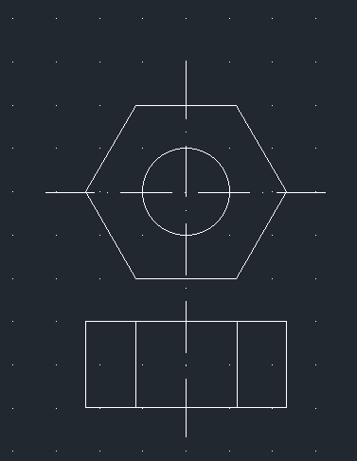

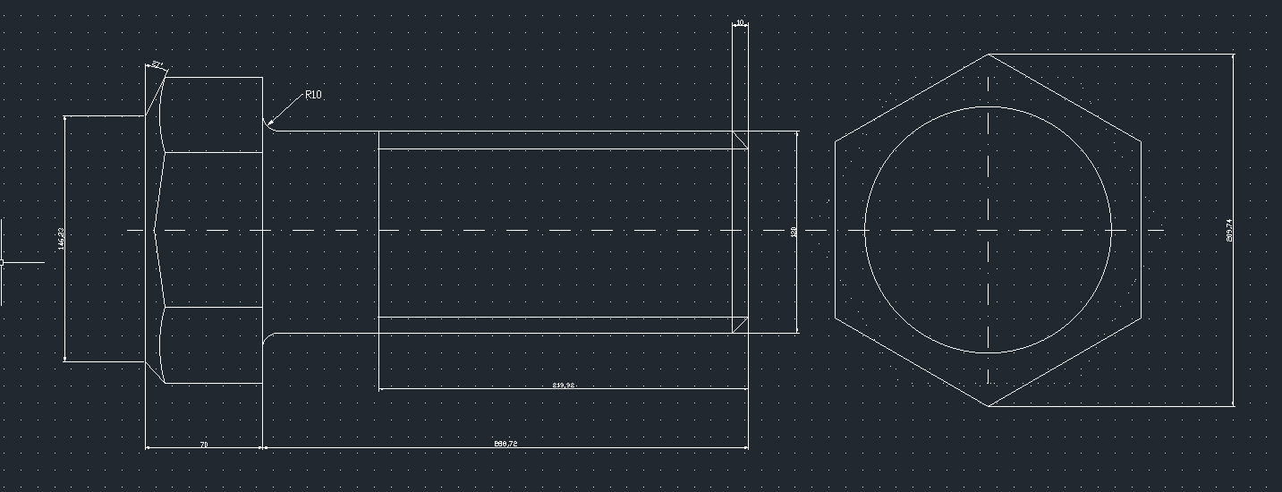

**Контрольні питання**

1. Яким чином можна побудувати бісектрису кута? За допомогою ключа команди xLiпe: Bisect.
2. Яким чином формується крива змінної товщини? За допомогою Ключа команди pLiпe: Width.
3. Як побудувати багатокутник з заданим розміром сторін?

За допомогою Ключа команди Polyline; Edge.

1. Як будується мультилінія, якщо відомі координати зовнішніх сторін об'екту, що створений мультилінією i його товщина?

За допомогою введення існуючих даних в ключi(Justificatioп, Scale) команди mLine.

1. Як будується дуга по двом точкам i куту між ними?

За допомогою переходу до режима дуг (Arc) команди pLine .

1. Для яких цілей використовується техніка шарів?

Для зорового відокремлення об'єктів креслення.